Міністерство освіти і науки України

Національний університет «Львівська політехніка»

Кафедра систем штучного інтелекту



**Звіт**

про виконання

**Epic_2**

***з дисципліни:*** «Мови та парадигми програмування»

***з розділу***: «Лінійні та розгалужені алгоритми. Умовні оператори. Константи, змінні»

***Виконала:***

студентка групи ШІ-11

Труш Соломія Володимирівна

# **Тема роботи:**

«Лінійні та розгалужені алгоритми. Умовні оператори. Константи, змінні»

# **Мета роботи:**

Розуміти як працюють лінійні та розгалужені алгоритми, умовні оператори, вміти використовувати ці алгоритми, оператор

# **Теоретичні відомості:**

1. Теоретичні відомості з переліком важливих тем:

* Тема №1: Лінійні та розгалужені алгоритми
* Тема №2: Умовні оператори
* Тема №3: Константи і змінні

1. Індивідуальний план опрацювання теорії:

* Тема №1: **Лінійні та розгалужені алгоритми**
  + Джерела Інформації
    - <https://vns.lpnu.ua/pluginfile.php?file=%2F1116827%2Fmod_resource%2Fcontent%2F1%2Fkonspekt_lekcyi_ukr_1.pdf>
    - <http://cpp.dp.ua/ponyattya-algoritmu/>
    - <https://www.geeksforgeeks.org/linear-search/>
    - <https://www.baeldung.com/cs/branch-and-bound>
  + Що опрацьовано:
    - Що таке лінійні і розгалужені алгоритми
    - як вони працюють
    - коли використовуються
  + Статус: Ознайомлений
  + Початок опрацювання теми: 09.10
  + Завершення опрацювання теми: 10.10
* Тема №2: **Умовні оператори**
  + Джерела Інформації:
    - <https://vns.lpnu.ua/pluginfile.php?file=%2F1116827%2Fmod_resource%2Fcontent%2F1%2Fkonspekt_lekcyi_ukr_1.pdf>
    - <https://www.tutorialspoint.com/cplusplus/cpp_conditional_operator.htm>
    - <https://acode.com.ua/urok-67-operatory-umovnogo-rozgaluzhennya-if-else/>
  + Що опрацьовано:
    - умовні оператори if/else/else if
  + Статус: Ознайомлений
  + Початок опрацювання теми: 10.10
  + Звершення опрацювання теми: 11.10
* Тема №3: **Константи і змінні**
  + Джерела Інформації:
    - <https://vns.lpnu.ua/pluginfile.php?file=%2F1116827%2Fmod_resource%2Fcontent%2F1%2Fkonspekt_lekcyi_ukr_1.pdf>
    - <https://www.geeksforgeeks.org/cpp-variables/>
    - <https://www.programiz.com/cpp-programming/data-types>
    - <https://www.scaler.com/topics/cpp/constants-in-cpp/>
  + Що опрацьовано:
    - змінні
    - константи
    - типи даних
  + Статус: Ознайомлений
  + Початок опрацювання теми: 12.10
  + Звершення опрацювання теми: 13.10

# **Виконання роботи:**

## **1. Опрацювання завдання та вимог до програм та середовища:**

Завдання №1 **VNS Lab 1 - Task 1-N**

Варіант 12

((a+b)^2 - (a^2 + 2ab))/b^2

при а=1000, b=0,0001

Завдання №2 **VNS Lab 1 - Task 1-N**

Варіант 12

1) - -m-++n

2) m*n<n++

3) n-- > m++

Завдання №3 **Algotester Lab 1**

Варіант 2

Lab 1v2

*Limits: 1 sec., 256 MiB*

У вас є стіл, у якого є 4 ніжки, довжини яких вам дано.

Ви хочете зробити ніжки рівної довжини, для цього ви відпиляєте d від кожної ніжки (тобто вам буде дано 4 числа, кожне з яких буде означати відпилювання від відповідної ніжки стола).

Якщо під час відпилювання найдовша ніжка стола буде у 2 рази більша-рівна ніж найменша ніжка - стіл перевернеться, але відпилювати ніжки це вам не завадить.

Тобто якщо hmax>=2*hmin то стіл перевертається. **Увага**, це може статися і між початком та кінцем відпилювання, наприклад коли відпиляють 2, але ще не встигнуть відпиляти 3тю ніжку. Також ми вважаємо що перед відпилюванням стіл не перевернеться.

Ваше завдання сказати чи після усіх маніпуляцій стіл буде цілий та паралельний підлозі.

Якщо довжина, яку відріжуть буде більша за довжину ножки - вам треба вивести ERROR.

Увага! Навіть якщо стіл перевернеться - ви все одно відпилюєте ніжки і можете отримати ERROR.

**Input**

4 цілих числа h1,2,3,4 - довжини ніжок стола 4 цілих числа d1,2,3,4 - довжина, яку відпиляють від відповідної ножки

**Output**

YES - якщо стіл буде стояти паралельно площині підлоги та довжина найменшої ніжки не буде рівна нулю.

ERROR - у випадку якщо ви відпиляєте більшу довжину ніж має ножка

NO - у інших випадках

Завдання №4 **Class Practice Work**

Задача Особистий порадник

Ви створюєте простий порадник щодо погоди. Користувач вводить поточні погодні умови, а програма видає рекомендації щодо активності на основі погоди.

Можливі варіанти погоди:

* sunny;
* rainy;
* cloudy;
* snowy;
* windy;

Мета Задачі

Навчитися користуватися операторами галуження для структурування логіки програм.

Якщо користувач вводить будь-яку іншу умову, запропонуйте йому ввести дійсну умову.

Використовуйте таку логіку

*if else* - щоб вирішити, чи повинен користувач взяти куртку чи ні.

*if, else if* - щоб надати рекомендацію щодо активності (прогулянка, футбол, настільні ігри, etc).

*switch case* - для визначення типу рекомендованого взуття.

Вимоги:

1. Використати всі згадані в передумові задачі оператори галуження - *if else, if, else if, switch case*;
2. За потреби комбінувати оператори;

## **2. Дизайн та планована оцінка часу виконання завдань:**

Програма № 1 **VNS Lab 1 - Task 1-N** варіант12

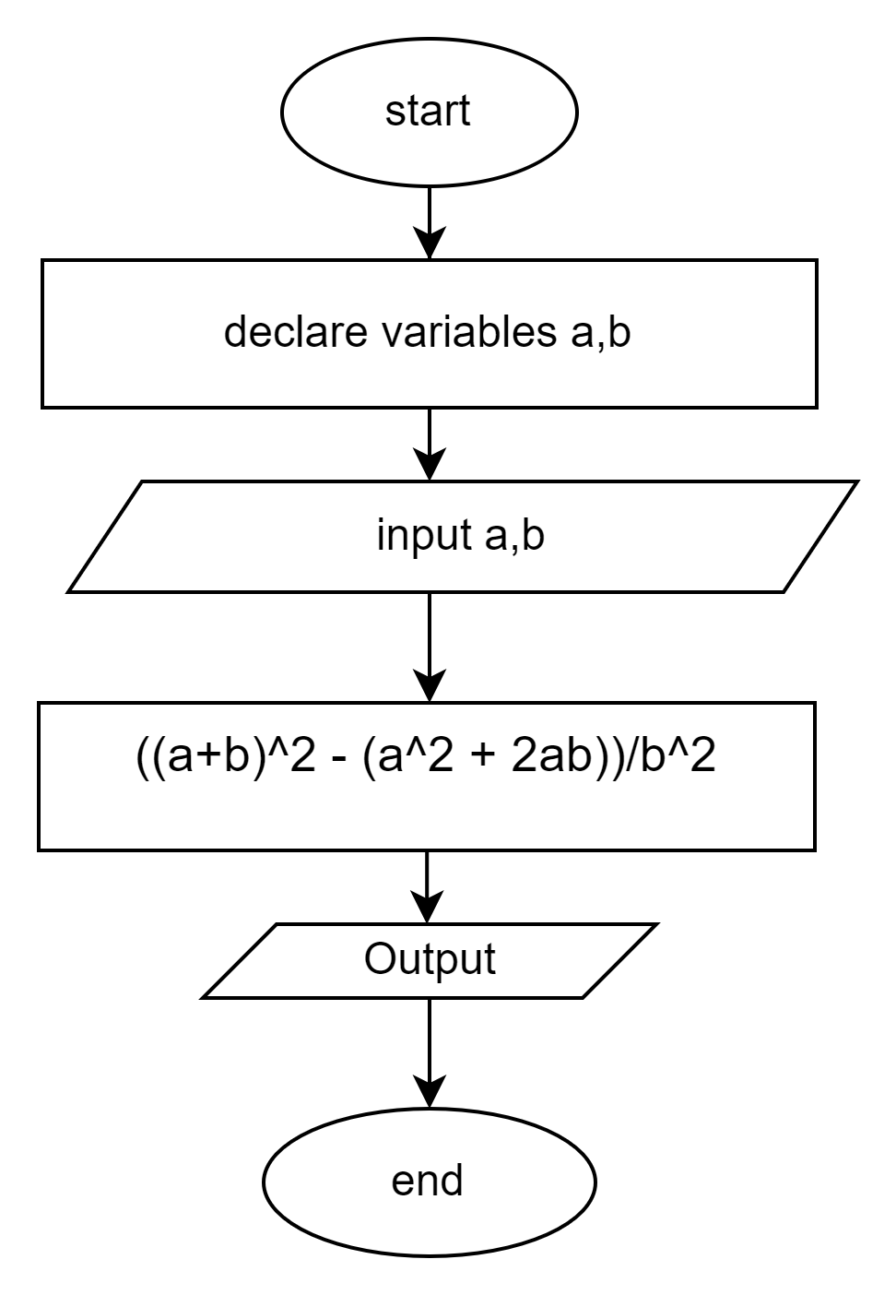

*Figure 1. Flowchart для VNS Lab 1 - Task 1-N*

* Планований час на реалізацію : 1 година
* Важливі деталі для врахування в імплементації : при а=1000, b=0,0001

Програма №2 **VNS Lab 1 - Task 2-N**

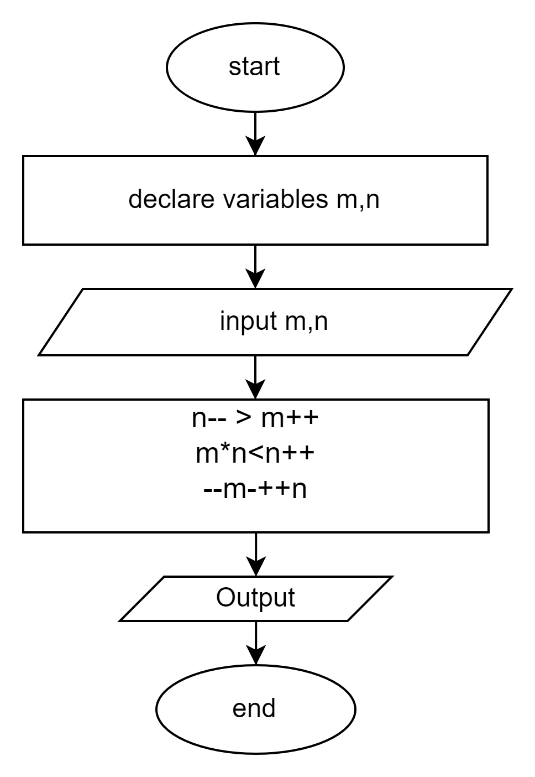

*Figure 2. Flowchart для VNS Lab 1 - Task 2-N*

* Планований час на реалізацію : 1 година
* Важливі деталі для врахування в імплементації

Програма №3 **Algotester Lab 1**

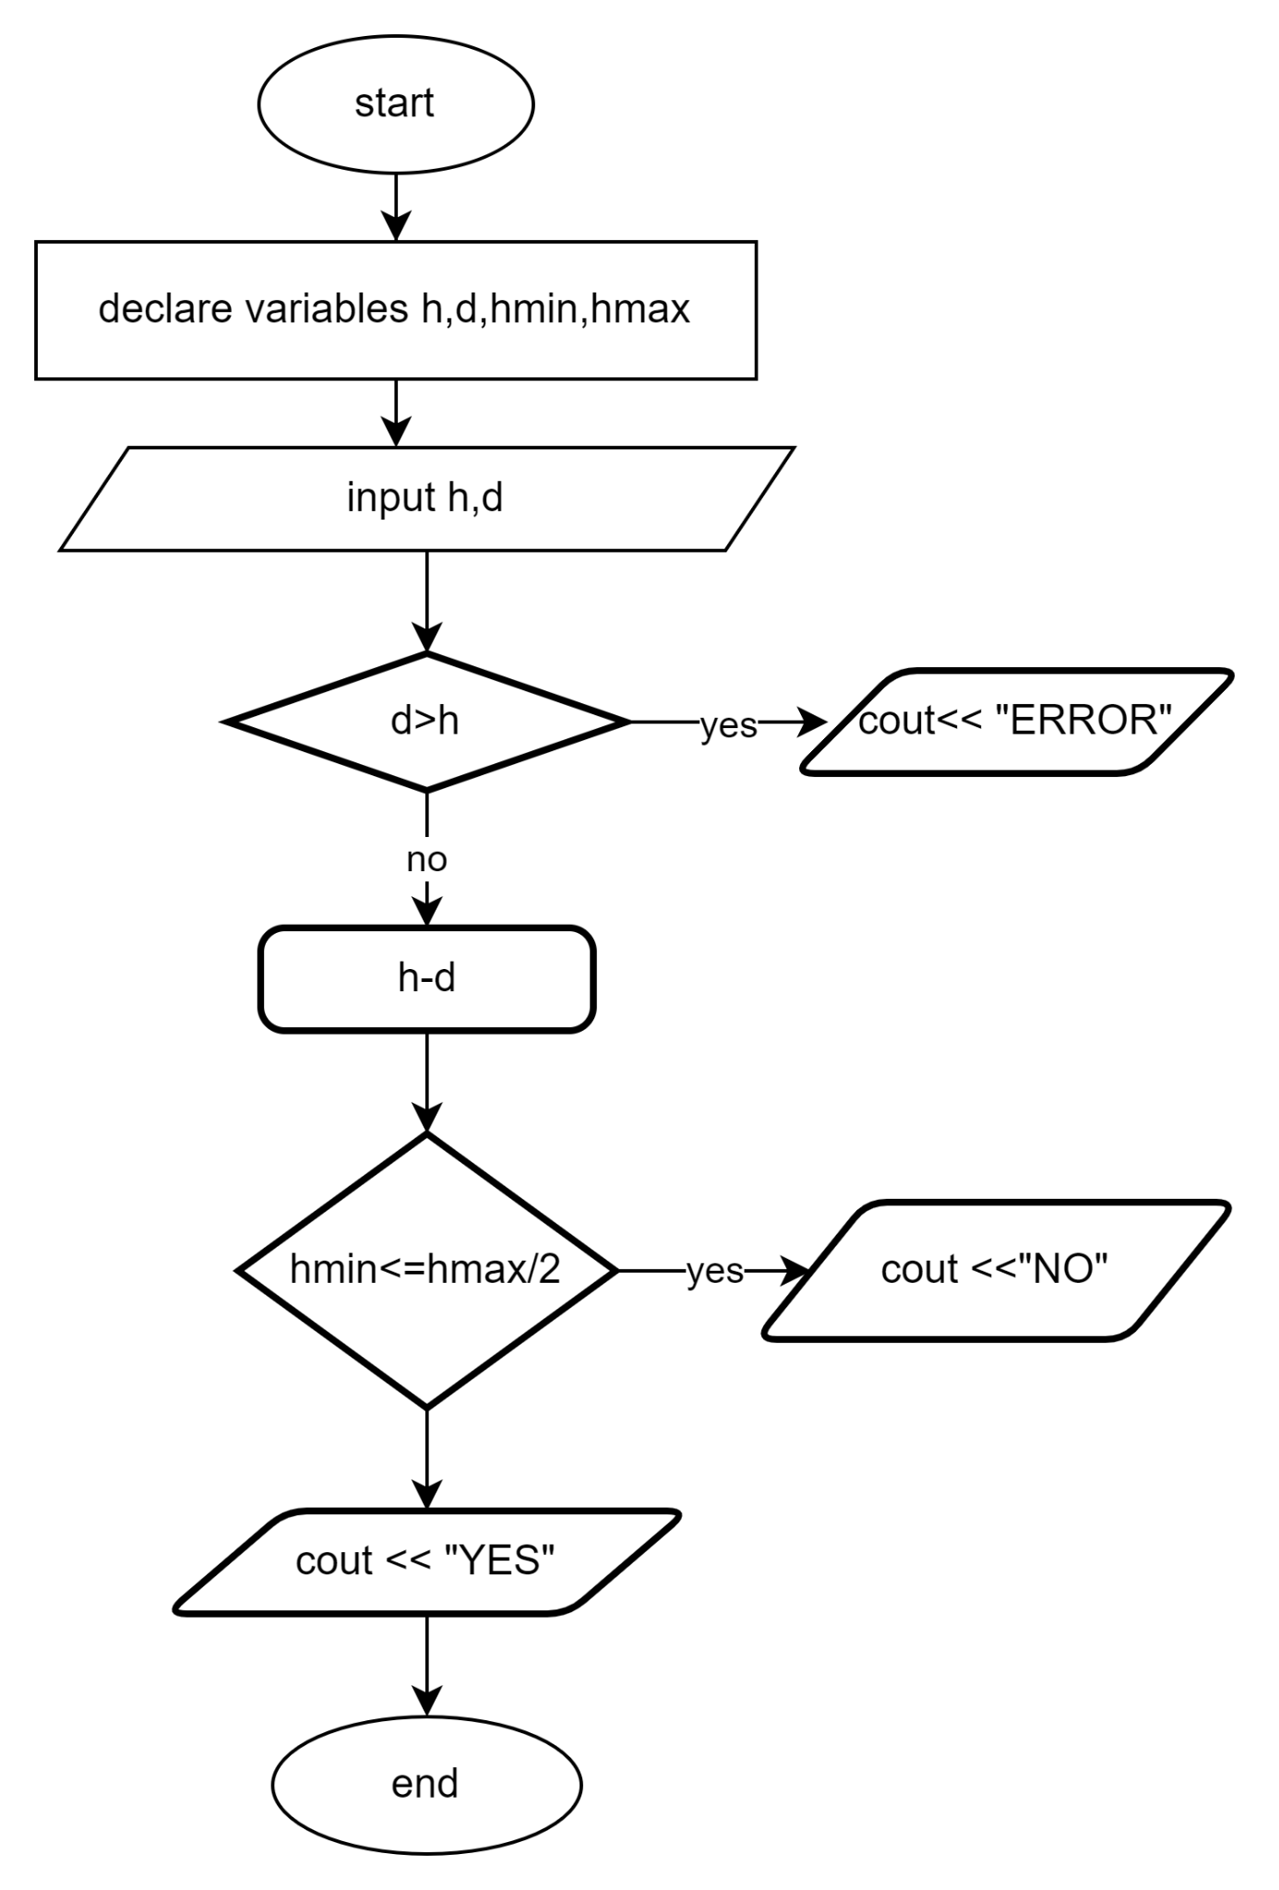

*Figure 3. Flowchart для Algotester Lab 1*

* Планований час на реалізацію : 3 дні
* Важливі деталі для врахування в імплементації :

0<=h1,2,3,4<=10^12

0<=d1,2,3,4<=10^12

Програма №4 **Class Practice Work**

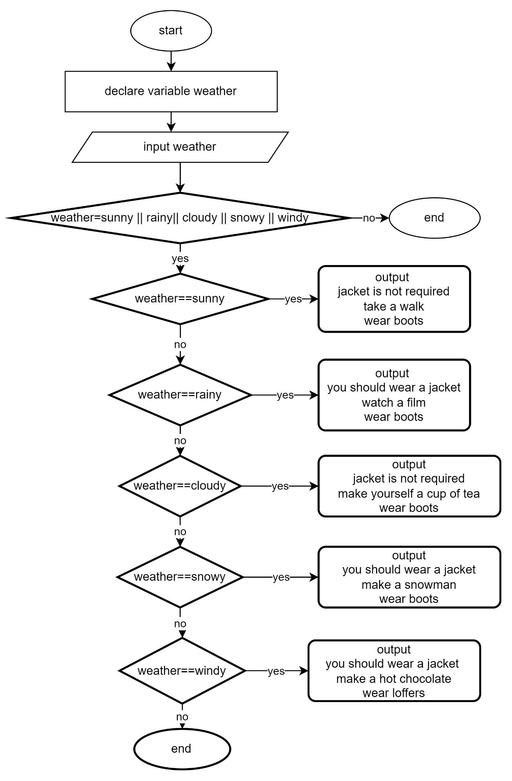

*Figure 4. Flowchart для Class Practice Work*

* Планований час на реалізацію : 3 години
* Важливі деталі для врахування в імплементації

## **3. Конфігурація середовища до виконання завдань:**

## **4. Код програм з посиланням на зовнішні ресурси:**

Завдання №1 **VNS Lab 1 - Task 1-N**

варіант 12

#include <iostream>

#include <math.h>

using namespace std;

int main () {

float a;

double b;

cout << "Enter a: ";

cin >> a;

cout << "Enter b: ";

cin >> b;

double sum = a+b;

double addition = pow(a,2) + 2*a*b;

double numerator = pow(sum,2)-addition;

double denominator = pow(b,2);

double result = numerator/denominator;

cout << "Result : " << result << endl;

}

Завдання №2 **VNS Lab 1 - Task 2-N**

варіант 12

#include <iostream>

using namespace std;

int main () {

double m;

cout << "Enter m :";

cin >> m;

double n;

cout << "Enter n :";

cin >> n;

cout << "--m-++n " << (--m-++n) << endl;

cout << "m*n<n++ " << (m*n<n++) << endl;

cout << "n-->m++ " << (n-->m++) << endl;

}

Завдання №3 **Algotester Lab 1**

варіант 2

#include <iostream>

using namespace std;

int main () {

unsigned long long h [4];

unsigned long long d [4];

unsigned long long hmin = 0;

unsigned long long hmax = 0;

for (int i=0; i<4; i++) {

cin >> h[i];

}

for (int j=0; j<4; j++) {

cin >> d[j];

}

for (int i = 0; i < 4; i++) {

if (d[i]>h[i]) {

cout << "ERROR";

return 0;

}

}

hmin = h[0];

for (int l=0; l<4; l++) {

h[l]=h[l]-d[l];

if (hmin>h[l]) {

hmin=h[l];

}

hmax = h[0];

for(int k = 0; k < 4; k++) {

if (hmax < h[k]) {

hmax = h[k];

}

}

if (hmin<=hmax/2) {

cout << "NO";

return 0;

}

}

if (h[0]==h[1] && h[1]==h[2] && h[2]==h[3] && h[0]!=0 && hmin>hmax/2) {

cout << "YES";

}

else {

cout << "NO";

}

}

Завдання №4 **Class Practice Work**

#include <iostream>

#include <string>

using namespace std;

int main() {

string weather;

cout << "Enter weather : ";

getline (cin, weather);

string question;

if (weather=="sunny"||weather=="rainy"||weather=="cloudy"||weather=="snowy"||weather=="windy") {

if (weather=="sunny" || weather=="cloudy") {

cout << "jacket is not required\n";

}

else {

cout << "you should wear a jacket\n";

}

if (weather=="sunny") {

cout << "Take a walk\n";

}

else if (weather=="cloudy") {

cout << "Make yourself a cup of tea\n";

}

else if (weather=="windy") {

cout << "Make a hot chocolate\n";

}

else if (weather=="rainy") {

cout << "Watch a film\n";

}

else if (weather=="snowy") {

cout << "Make a snowman\n";

}

switch (weather[0]) {

case 's' :

if (weather[1]='n') {

cout << "wear boots\n";

}

else {

cout << "wear sneakers\n";

}

break;

case 'r' :

cout << "wear boots\n";

break;

case 'w' :

cout << "wear loffers\n";

break;

case 'c' :

cout << "wear loffers\n";

break;

}

}

else {

cout << "invalid input\n";

}

}

## **5. Результати виконання завдань, тестування та фактично затрачений час:**

Завдання №1 **VNS Lab 1 - Task 1-N** варіант 12

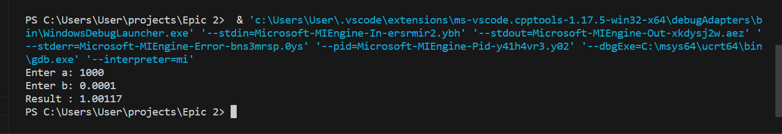

*Figure 5. Output VNS Lab 1 - Task 1-N*

Час затрачений на виконання завдання : 1 година

Завдання №2 **VNS Lab 1 - Task 2-N** варіант 12

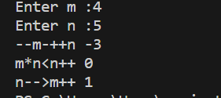

*Figure 6. Output VNS Lab 1 - Task 2-N*

Час затрачений на виконання завдання : 1 година

Завдання №3 **Algotester Lab 1** варіант 2



*Figure 7. Прийнято Algotester Lab 1*

Час затрачений на виконання завдання: 3 дні

Завдання №4 **Class Practice Work**

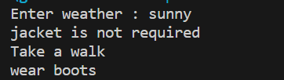

*Figure 8. Output Class Practice Work (sunny)*

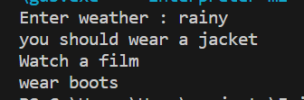

*Figure 9. Output Class Practice Work (rainy)*

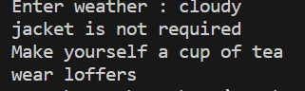

*Figure 10. Output Class Practice Work (cloudy)*

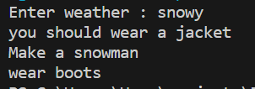

*Figure 11. Output Class Practice Work (snowy)*

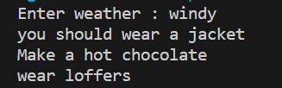

*Figure 12. Output Class Practice Work (windy)*

Час затрачений на виконання завдання : 3 години

# **Висновки:**

Під час виконання Epic 2 я зрозуміла як працюють лінійні та розгалужені алгоритми і умовні оператори, а також навчилась їх використовувати.